ДЕПАРТАМЕНТ ОБРАЗОВАНИЯ ГОРОДА МОСКВЫ
ГОСУДАРСТВЕННОЕ БЮДЖЕТНОЕ ОБЩЕОБРАЗОВАТЕЛЬНОЕ УЧРЕЖДЕНИЕ ГОРОДА МОСКВЫ «Школа № 281»
(ГБОУ Школа № 281)
////////////////////////////////////////////////////////////////////////////////////////////////////////////////////////////////////////////
ул. Радужная, д.7, г. Москва, 129344
тел./факс: 8(495) 471-28-55; 8(495) 471-54-43
E-mail: 281@edu.mos.ru http://sch281sv-new.mskobr.ru/
ОКПО – 30177061, ОГРН – 1117746676860, ИНН/КПП 7716696769/771601001

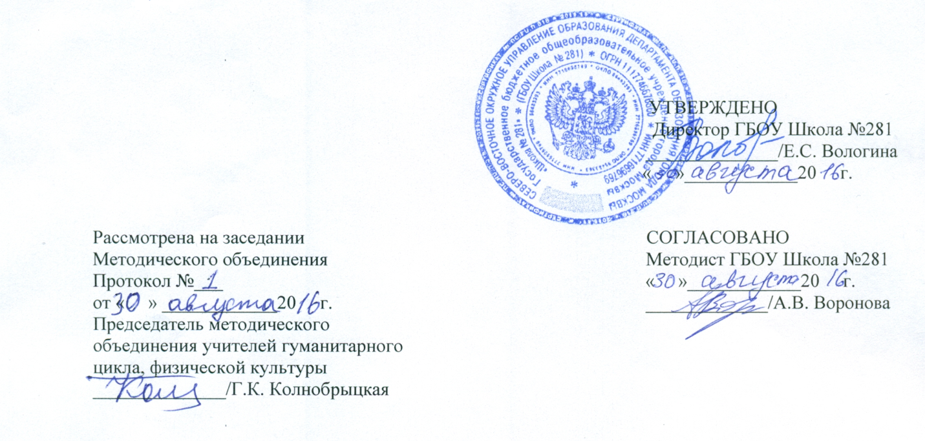
Адаптированная рабочая программа
по русскому языку
5«Л» класс
на 2016 – 2017 учебный год

Учитель
русского языка и литературы
Синельникова В.А.

Москва 2016 г.
Пояснительная записка

Рабочая программа по чтению для обучающихся 5 класса с умеренной и тяжелой умственной отсталостью адаптирована для этой категории обучающихся с учетом особенностей их психофизического развития, индивидуальных возможностей и обеспечивает коррекцию нарушений развития и социальную адаптацию.

Рабочая программа составлена на основе рекомендаций сборника "Программы специальных (коррекционных) образовательных учреждений VIII вида. 5-9 классы" под редакцией И. М. Бгажноковой, издательства «Просвещение», 2013год (2 вариант).
Целью рабочей программы для обучающихся с умеренной и тяжелой умственной отсталостью (интеллектуальными нарушениями), с тяжелыми и множественными нарушениями развития является развитии личности, формирование общей культуры, соответствующей общепринятым нравственным и социокультурным ценностям, формирование необходимых для самореализации и жизни в обществе практических представлений, умений и навыков, позволяющих достичь обучающемуся максимально возможной самостоятельности и независимости в повседневной жизни.
Целями обучения русскому языку в 5 классе со сложным дефектом являются:
• количественное и качественное обогащение пассивного и активного словарного запаса
• Формирование грамматического строя речи
• Развитие связной речи
• Развитие диалогической речи посредством организации учебных диалогов учащихся

Учебники по обучению чтению для детей с легкой степенью умственной отсталости могут быть использованы частично для обучения чтению детей с умеренной и тяжелой умственной отсталостью. Поэтому использование учебников для детей с легкой степенью умственной отсталости носит лишь вспомогательную функцию.

Учебный план отводит на изучение предмета в 5 классе136 ч в год, 4 ч в неделю:
Программа предусматривает проведение традиционных уроков. Используются фронтальные и индивидуальные виды работ.
Формы контроля освоения обучающимися содержания программы: диагностическая, текущая, промежуточная, итоговая.
Результативность обучения каждого обучающегося с умеренной и тяжелой умственной отсталостью оценивается с учетом особенностей его психофизического развития и особых образовательных потребностей. В связи с этим требования к результатам освоения образовательной программы представляют собой описание возможных результатов образования данной категории обучающихся.
Представленное в программе по русскому языку содержание обучения в целом доступно детям с умеренной умственной и тяжелой отсталостью.
Однако, для этой категории учащихся нельзя устанавливать традиционные требования к усвоению знаний, умений и навыков (ЗУН). В программе не могут быть сформулированы основные требования к знаниям и умениям учащихся в обязательной форме типа: «Учащиеся должны знать», «Учащиеся должны уметь». Более приемлема формулировка «Учащиеся могут овладеть следующими знаниями и умениями».
Учащиеся могут овладеть следующими знаниями и умениями:
Списывать текст целыми словами, пользоваться орфографическим словарём с помощью учителя, писать под диктовку отдельные слова, различать части речи, составлять пересказ текста по вопросам, правильно записывать свой домашний адрес.

Календарно – тематическое планирование по русскому языку 5 «Л» класс

I триместр

№ | Тема | Кол-во  часов | Дата
1 | Повторение. Предложение. | 1 | 01.09
2 | Предложение. Главные члены предложения. | 1 | 05.09
3 | Второстепенные члены предложения. | 1 | 07.09
4  5 | Порядок слов в предложении. | 2 | 08.09  12.09
6 | Диагностическая контрольная работа по теме «Предложение». | 1 | 14.09
7 | Работа над ошибками, допущенными в контрольной работе. | 1 | 15.09
8 | Распространение предложений. | 1 | 19.09
9 | Предложения разные по интонации. | 1 | 21.09
10 | Звуки гласные и согласные. | 1 | 22.09
11 | Согласные мягкие и твердые. | 1 | 26.0 9
12 | Слогообразующая роль гласных. | 1 | 28.09
13 | Согласные звонкие и глухие. | 1 | 29.09
14 | Ударные и безударные гласные. | 1 | 10.10
 | Обозначение мягкости согласных на письме буквой –ь-. | 1 | 12.10
15 | Обозначение мягкости согласных на письме буквами е, -ё. | 1 | 13.10
16 | Обозначение мягкости согласных на письме буквами я, и. | 1 | 17.10
17 | Контрольная работа по теме «Согласные, гласные звуки». | 1 | 19.10
18 | Работа над ошибками, допущенными в контрольной работе. | 1 | 20.10
19 | Разделительный мягкий знак. | 1 | 24.10
20 | Мягкий знак как показатель раздельного произношения согласного и гласного. | 1 | 26.10
21 | Парные согласные звонкие глухие. | 1 | 27.10
22 | Дифференциация парных согласных. | 1 | 31.10
23 | Итоговая контрольная работа за 1 четверть по теме «Согласные зонкие-глухие, мягкие-твердые». | 1 | 2.11
24 | Работа над ошибками, допущенными в контрольной работе. | 1 | 3.11
25 | Установление несоответствия звука и буквы на конце слова. | 1 | 7.11
26 | Состав слова. Корень. | 1 | 9.11.
27 | Однокоренные (родственные) слова. | 1 | 10.11

II триместр

№ | Тема | Кол-во часов | Дата
1 | Повторение «Разделительный мягкий знак» | 1 | 21.11
2. | Состав слова. Окончание. | 1 | 23.11
4. | Состав слова: корень, окончание. | 1 | 24.11
5. | Контрольный диктант по теме « Состав слова: корень, окончание». | 1 | 28.11
6. | Работа над ошибками, допущенными в контрольном диктанте. | 1 | 30.11
7. | Приставка как часть слова. | 1 | 01.12
8. | Изменение значения слова в зависимости от приставки. | 1 | 5.12
9. | Суффикс как часть слова. | 1 | 7.12
10. | Изменение значение слова в зависимости от суффикса. | 1 | 8.12
11. | Суффиксы с уменьшительно-ласкательным значением. | 1 | 12.12
12 | Правописание безударных гласных в корне слова. | 1 | 14.12
13. | Правописание проверяемых безударных гласных. | 1 | 15.12
14. | Итоговая контрольная работа за 2 четверть по теме «Состав слова». | 1 | 19.12
15. | Работа над ошибками, допущенными в контрольном диктанте. | 1 | 21.12
16. | Предложение. Порядок слов в предложении. | 1 | 22.12
17. | Части речи. Существительное. | 1 | 26.12
18. | Существительное. Значение и вопросы. | 1 | 28.12

19. | Части речи. Прилагательное. | 1 | 29.12
20. | Прилагательное. Значение и вопросы. | 1 | 12.01
21. | Части речи. Глагол. | 1 | 16.01
22. | Глагол. Значение и вопросы. | 1 | 18.01
23. | Контрольный диктант по теме «Части речи». | 1 | 19.01
24. | Работа над ошибками, допущенными в диктанте. | 1 | 23.01
25. | Существительное. Различные смысловые категории: люди, профессии, животные, растения, события. | 1 | 25.01
26. | Существительные собственные и нарицательные. | 1 | 26.01
27. | Большая буква в именах собственных. Адресные данные. | 1 | 30.01
28. | Существительные одушевленные, неодушевленные. | 1 | 1.02
29. | Изменение существительных по числам. | 1 | 2.02
30. | Смысловая связь между двумя существительными, составление предложений. | 1 | 6.02
31. | Род существительных. | 1 | 8.02
32. | Контрольный диктант на тему «Согласование прилагательных с существительными». | 1 | 9.02
33. | Работа над ошибками, допущенными в диктанте. | 1 | 13.02
34. | Прилагательное. Признаки, обозначаемые прилагательными (вкус, материал). | 1 | 15.02
35 | Повторение темы «Части речи». | 1 | 16.02

 | III триместр
1. | Повторение изученных тем. | 1 | 27.02
2. | Подбор нескольких прилагательных к существительному по смыслу (с опорой на предмет или его изображение). | 1 | 1.03
3. | Распространение существительных прилагательными. | 1 | 2.03
4. | Обобщающее занятие по теме «Прилагательное». | 1 | 6.03
5. | Адрес. Заполнение конверта. | 1 | 9.03
6. | Составление предложений с данными словосочетаниями. | 1 | 13.03
7.  8. | Род прилагательных. Родовые окончания прилагательных. | 1 | 15.03

9. | Повторение. Существительное, прилагательное. | 1 | 16.03
10. | Распространение предложений существительными. | 1 | 5.04
11. | Распространение предложений прилагательными. | 1 | 20.03
12. | Контрольный диктант по теме «Согласование прилагательных с существительными». | 1 | 22.03
13. | Анализ ошибок, допущенных в диктанте. | 1 | 23.03
14. | Глагол. Значение глаголов в речи. | 1 | 27.03
15. | Семантические группы глаголов  ( глаголы движения). | 1 | 29.03
16. | Семантические группы глаголов  ( глаголы труда). | 1 | 30.03
17. | Семантические группы глаголов  ( глаголы речи). | 1 | 3.04
18. | Глагол. Настоящее время глагола. | 1 | 5.04
19. | Глагол. Прошедшее время глагола. | 1 | 6.04
20. | Глагол. Будущее время глагола. | 1 | 17.04
21. | Изменение глагола по временам. Употребление в речи глаголов различных временных категорий. | 1 | 19.04
22. | Итоговый диктант за четверть по теме «Глагол». | 1 | 20.04
23. | Работа над ошибками, допущенными в диктанте. | 1 | 24.04
24. | Части речи. Составление предложений по данным словам. | 1 | 26.04
25. | Распространение предложений глаголами. | 1 | 27.04
26. | Главные и второстепенные члены предложения. | 1 | 3.05
27. | Записка. Текст записки, его структурные части. | 1 | 4.05
2 8 | Деление текста на предложения. | 1 | 8.05
29 | Оформление предложения на письме. | 1 | 10.05
30 | Основные признаки предложения. | 1 | 11.05
31. | Предложения различные по интонации. | 1 | 15.05.
32. | Знаки препинания в конце предложения. | 1 | 17.05.
33. | Связь слов в предложении. | 1 | 18.05.
34. | Повторение темы «Части речи». | 1 | 22.05.
35. | Итоговый диктант за год по теме «Части речи». | 1 | 24.05.
36. | Работа над ошибками, допущенными в диктанте. | 1 | 25.05.
37. | Закрепление изученных тем. | 1 | 29.05.
38. | Повторение изученных тем. | 1 | 31.05.

Литература
- «Программы специальных (коррекционных) общеобразовательных учреждений VIII вида 5 – 9 классы». Москва
«Просвещение» 2010г., под редакцией И.М.Бгажноковой
- Аксенова А.К. «Методика обучения русскому языку в коррекционной школе». Москва. Владос. 2001г.
- Воронкова В.В. «Русский язык. 5 класс». Москва. Просвещение. 2006г.
- Галунчикова Н.Г. Якубовская Э.В. «Рабочая тетрадь по русскому языку. 1 – 4 тетради». Москва. Просвещение. 2004г.
- Ефименкова Л.Н. «Коррекция устной и письменной речи учащихся начальных классов». Москва. Владос. 2001г.

